שלום מרים.

אנחנו בצענו תהליך שכפול קבצים ונתונים

מ[RESPONSELETTERS](https://grs2.ekmd.huji.ac.il/home/Education/EDU63-2022/ResponseLetters/Forms/AllItems.aspx)

לאתר תיקי סטודנטים.   
נתוני המקור נמצאים באתר  
 <https://grs2.ekmd.huji.ac.il/home/Education/EDU63-2022>

. על מנת להעתיק נטונים וקבצים ברשימה [APPLICANTS](https://grs2.ekmd.huji.ac.il/home/Education/EDU63-2022/Lists/applicants/AllItems.aspx) יש שדה EXPORT_FILES

ואם השדה הזה צוין, אז סקריפט בשרת הוא מעתיק נתונים מAPPLICANTS וקבצים מREPONSELETTERS

לאתר <https://portals2.ekmd.huji.ac.il/home/EDU/stdFolders>

לרשימה <https://portals2.ekmd.huji.ac.il/home/EDU/stdFolders/Lists/TeachCert/AllItems.aspx> .

נתונים האלו מעתיקים רק אם בנתיני המקור בשדה "סטאטוס טיפול בתיק" הם ערכים "קבלה" או "קבלה עם השלמות" וגם ברשימה RESPONSELETTERS

יש קובץ עם ערך תעודת זהות בשם שלו.

תשמי לב שנתונים מעתק לרשימה

<https://portals2.ekmd.huji.ac.il/home/EDU/stdFolders/Lists/TeachCert/AllItems.aspx>

וברשימה האלה יש קישור לתיק אישי עם תת-ספריות וקובץ הועתק לתת-ספריה "תיק מועמדות" . אנחנו גם השארנו רשומה עם נתונים טסטים "ג'ורג' וושינגטון" וגם תיק אישי שלו . שימי לב שבתיק אישי של נתונים הטסטים היררכיה שונה מהיררכיה של תיק שהועתק.

מה היררכיה נכונה? אם היררכיה אחרונה, אז לאיזה תת-ספריה להעתיק קבצים?

גם אנחנו רוצים לדון איזה הערכים של שדות צריכים בשדות "סטטוס טיפול", "סטטוס לימודים", "שנת לימודים" ברשימת היעד.

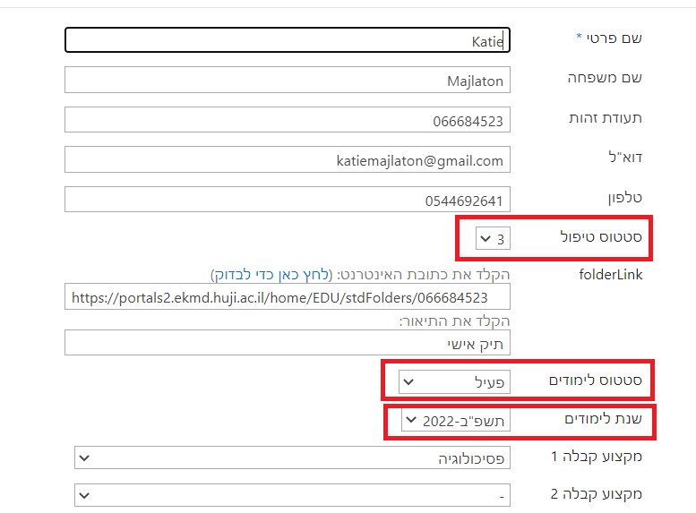

<https://portals2.ekmd.huji.ac.il/home/EDU/stdFolders/Lists/TeachCert/AllItems.aspx>

בברכה

|  |  |
| --- | --- |
|  | **היחידה לפיתוח מערכות מידע  מקומיות ומשלימות**  **האגף למחשוב, תקשורת ומידע** האוניברסיטה העברית בירושלים [supportsp@savion.huji.ac.il](mailto:supportsp@savion.huji.ac.il) |